Муниципальное казённое общеобразовательное учреждение «Нижне-Нарыкарская средняя общеобразовательная школа»

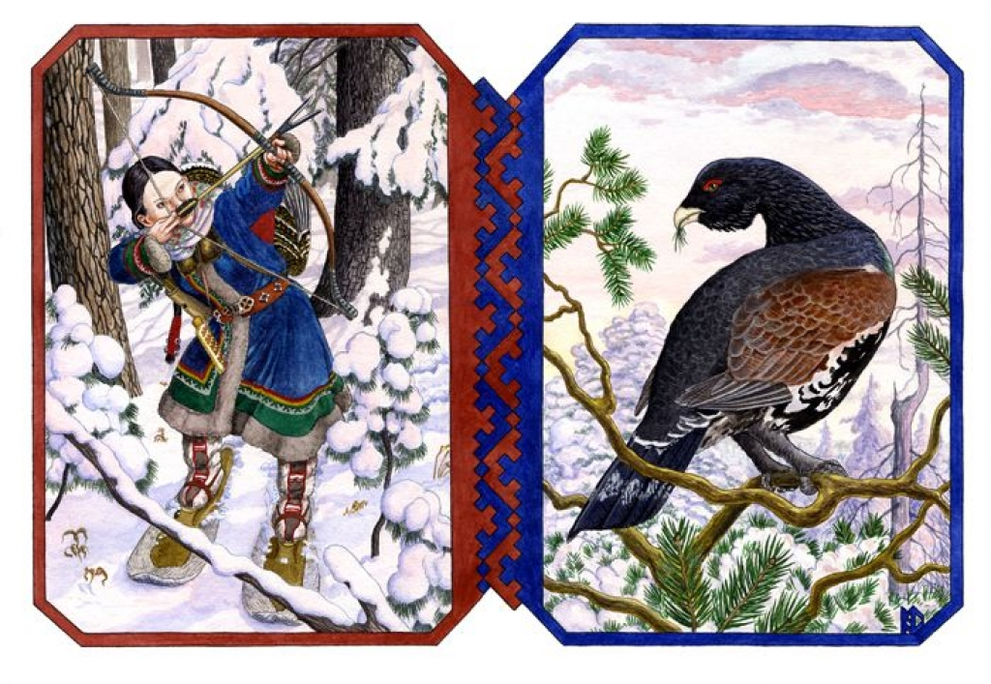

«МОЙ КРАЙ – МОЙ ДОМ»

Рабочая тетрадь

1 класс

Автор-составитель:
Лизунова Л.И.

Я горжусь тобой, Россия! Я горжусь тобой, Югра!
Ты по-своему красива, северянам дорога!
Ты не Питер и не Сочи, не Уфа и не Москва,
Мы к тебе привыкли очень, наша малая страна.
Наша тайна – лес Югры, очень рады мы. А ты?
Здесь охота и рыбалка, здесь озера и леса,
Здесь грибы и много ягод – в этом есть своя краса,
Даже люди здесь другие, север их собой сплотил.
Здесь живет народ горячий, чувство братства сохранил
Я горжусь тобой, Россия, я горжусь тобой, Югра!
Ты по-своему красива, северянам дорога!

(автор: Комылятов Сергей Дмитриевич)
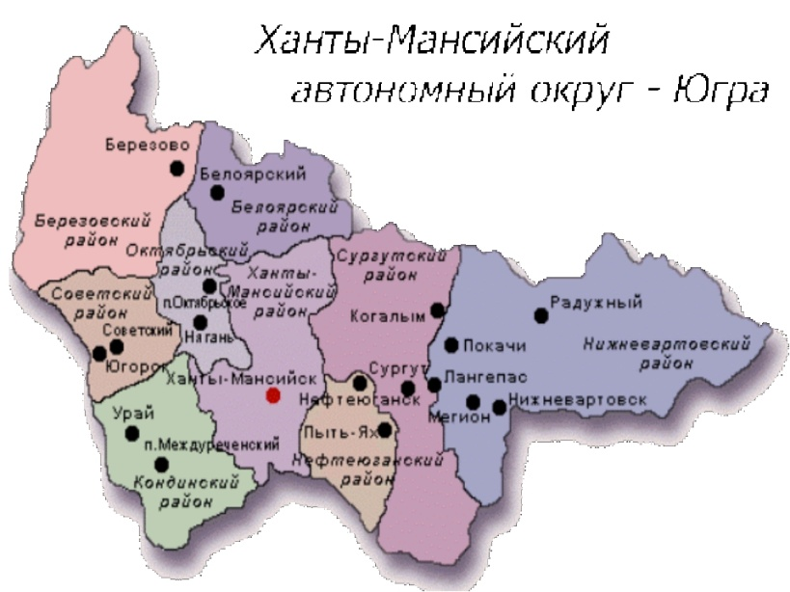
Малая Родина
Малая Родина -
Простые слова.
Ну-ка, ответь мне,
Кто же она?
Она – это жук,
Что ползёт по листу.
Она – это
Капли росинки в лесу.
Малая родина –
Стержень стальной.
Наши отцы
Уходили с ней в бой.
Если ты ей
Хоть на миг изменил,
Значит, и РОДИНУ
Ты не любил!

(автор: Урванцев Николай Евстафьевич)

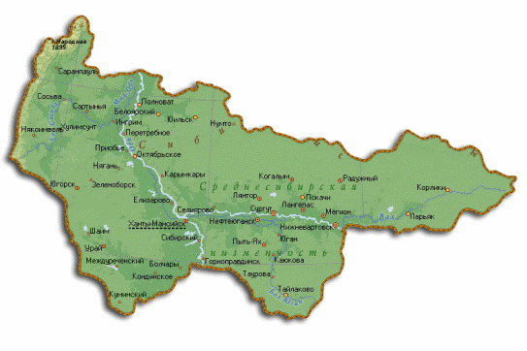

Введение
Раздел «Моё село Нижние Нарыкары»

Краткая информация
(для первоклассников)

Нижние Нарыкары - маленькая деревенька в России. Находится в Октябрьском районе Ханты-Мансийского автономного округа - Югры.
Согласно архивным данным, Нарыкары были образованы в 1626 году.
Во второй половине 20-х годов ХХ века в районе аэропорта стоял только один дом, в котором проживала семья Енизоровых. Заселение подгорной части поселка активно началось в конце 20-х годов ХХ века.
Настоящий строительный бум в истории поселка начался с 1996 года. С этого года по настоящее время в посёлке построены: узел связи, пекарня, баня, капитальная школа на162 места, Дом культуры. Имеются поселковые дорога в щебеночном исполнении, дорога Нарыкары– Игрим круглогодичного действия, имеется пассажирский причал, газифицированное жильё, приобретена техника для ЖКХ. Население имеет все условия для нормальной жизнедеятельности: развивается торговля, работает транспортная схема, активно ведётся строительство индивидуального жилья, при школе работает школьный музей.

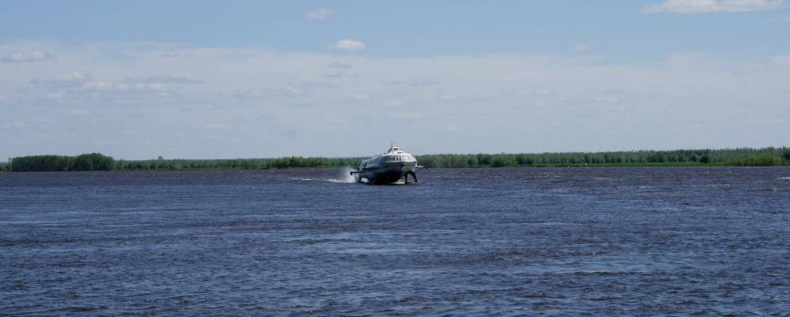

Задание №1

За что ты любишь своё село? Составь рассказ с родителями.

Задание №2
Нарисуй картину
«Моё родное село Нижние Нарыкары»

Раздел «Что и кто?»

Животные нашего леса

Задание №1

Угадай по описанию, какой медведь живёт в наших лесах.
Укажи стрелочкой.

А) Я очень большой, около двух метров высотой. У меня коричневая шерсть, маленькие уши и хвост. Я могу ходить на задних лапах и вскарабкиваться на деревья в поисках пищи. А ем я рыбу, ягоды, могу полакомиться муравьями, червями и личинками жуков. Всю зиму я провожу в спячке, а весной выхожу из берлоги худым, голодным и злым.

Б) Я очень большой. Питаюсь рыбой и тюленями. Очень люблю море. У меня толстый слой жира под кожей и длинная белая шерсть, она спасает меня от переохлаждения. А мои лапы похожи на ласты, поэтому я хорошо плаваю и не боюсь заплывать далеко в море.

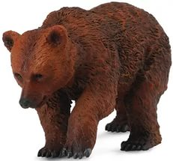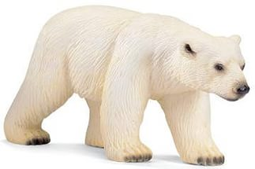

Задание №2
Угадай животных по описанию:
Нюх у меня очень острый. Самое большое лакомство для меня – полевые мыши. Чуть пискнет мышь – и я услышу её за сотню метров даже зимой, когда та прячется под снегом. В день я могу съесть их до 20 штук. Охочусь я ночью, а днем люблю отдохнуть. Часто меня называют рыжей плутовкой.
Я живу вместе со своей семьей в норке, которую я вырыл передними лапками и застелил мягкой травкой и пухом. Я очень осторожен. Прежде чем подойти к норке, сделаю несколько прыжков в сторону, затем несколько прыжков в другую сторону и только потом прыгаю в свой домик. Зимой, чтобы быть незаметным на снегу, я меняю свою шубку.
У меня очень красивые рога, но каждую зиму мне приходится их сбрасывать. Тело покрыто красивыми мелкими светлыми крапинками. Шерсть хорошо предохраняет от морозов, а широкие копыта не позволяют мне проваливаться в снегу. Я горжусь хорошим зрением, а мой слух и нюх позволяют без особого труда обнаружить опасность».
Задание №3
Допиши названия животных, которые живут в Октябрьском районе:

Задание №4

Раскрась рисунок.

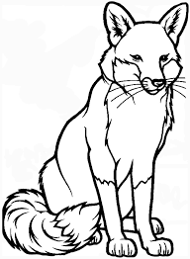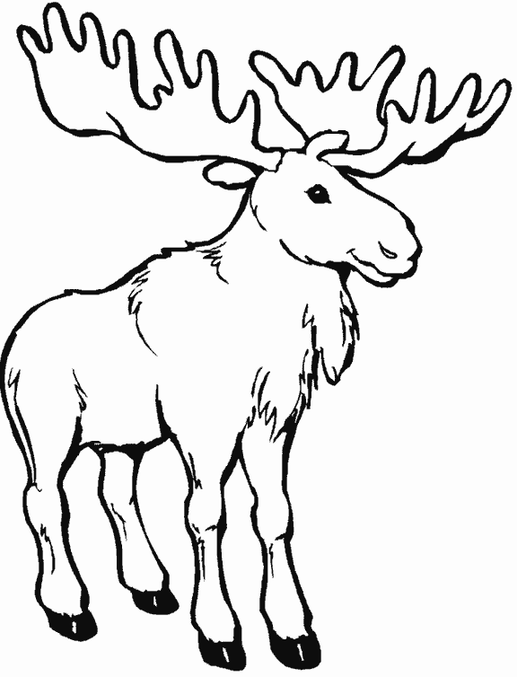

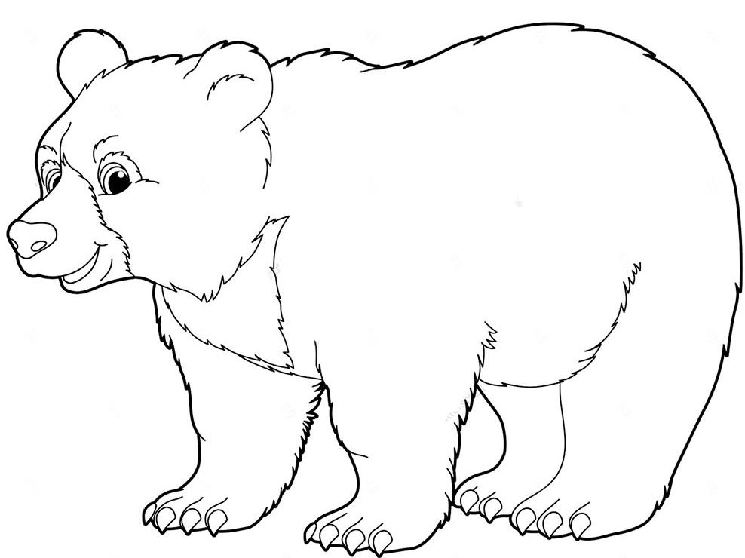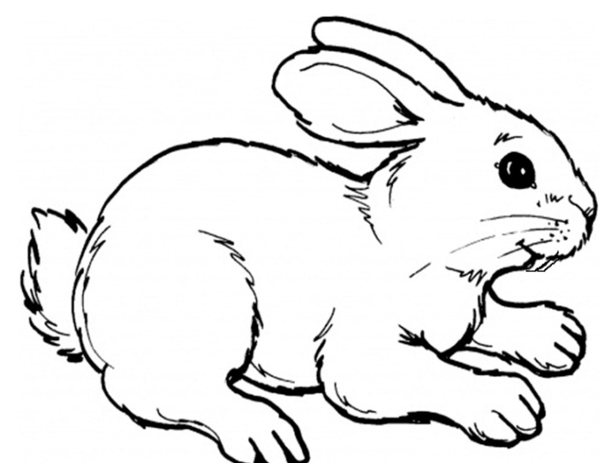

Раздел «Как, откуда и куда?»

Малая Обь

Задание №1

Меня пьют, меня льют.
Всем нужна я.
Кто я такая?
Запиши отгадку (В………)

Задание №2

Где речка родилась?

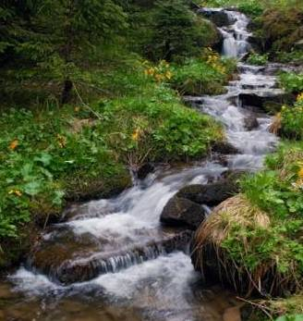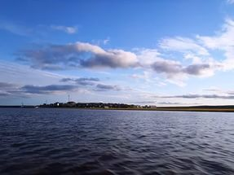

(Р…………к) (Р……а)

Задание №3

Какая река протекает в нашей местности?
Запиши название ( ………)

Задание №4

Расскажи, как человек использует воду.

Задание№5

Рассмотри рисунки. Расскажи, как звери и птицы
нашего края используют воду.

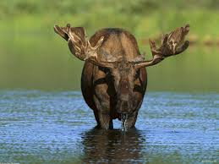

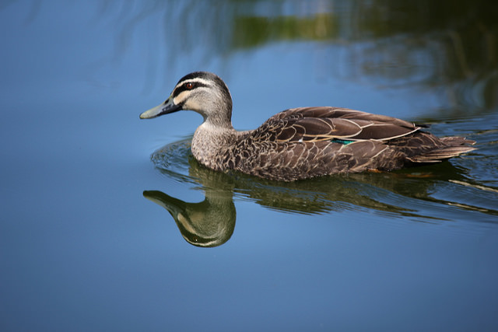

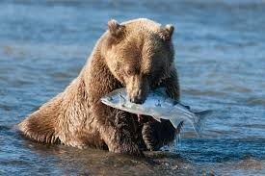

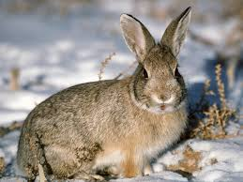

Задание №6

Рыбы малой Оби

Отгадай загадки.
Соедини загадку и рисунок-подсказку

Хитра, прожорлива, сильна,
Притом такая злюка!
Конечно, это … (Щука)

Золотая чешуя, красны плавники,
Бабочек, кузнечиков кушает с тоски.
Разоделся словно князь,
Хороша ты рыба ...(Язь)

Под корягою лежит,
В летний жаркий полдень спит.
Любитель родников, глубин,
Изворотливый ... (Налим)

Краснопёр, полосат, тигр любой реки,
В страхе шустрый ... (Окунёк)

Тот рыбак - большой везун,
У кого в руках (Муксун.)

Охраняют днем и ночью,
Эту рыбу, между прочим (Нельма.)
У реки и рыбы тоже.
Эта рыба всем ценна,
Охраняема она,
начинается на о… (Осётр)

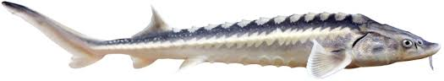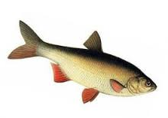
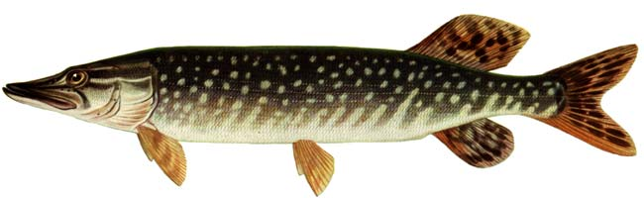

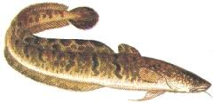

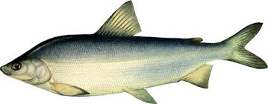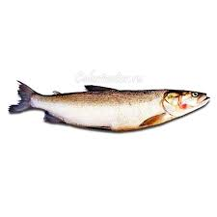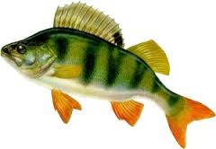

Раздел «Где и когда?»
Задание №1
Выбери одежду для девочки и для мальчика (соедини линиями).

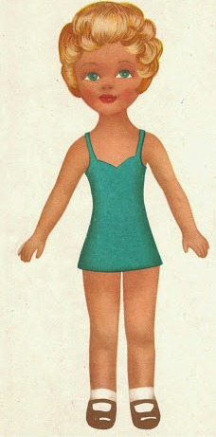
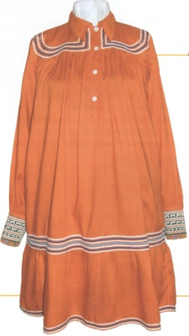

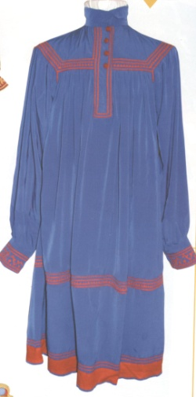

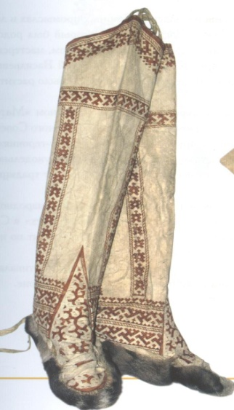

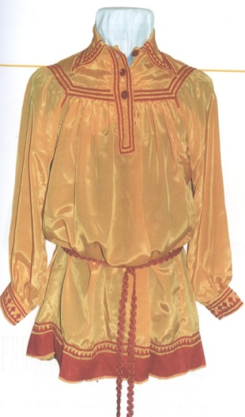

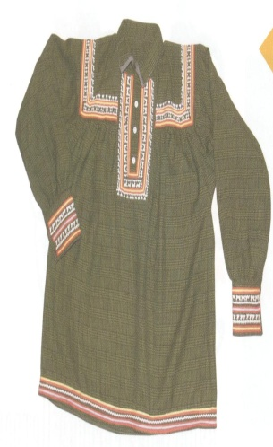

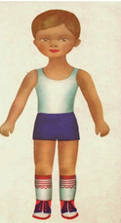
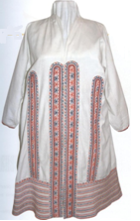

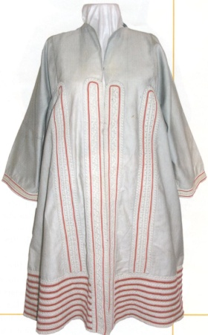

Задание №2

Найди и обведи предметы, которые нужны для охоты.

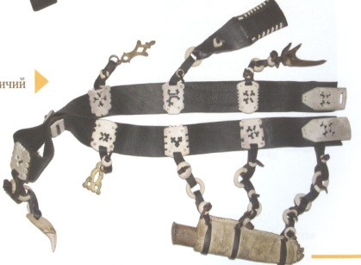
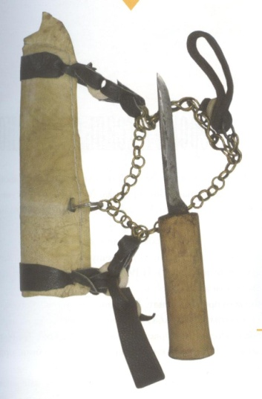
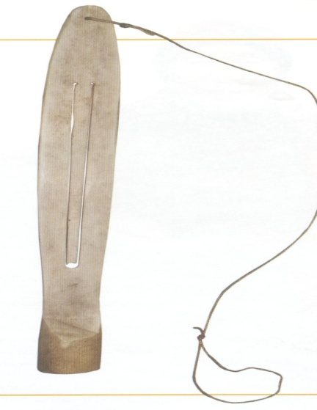

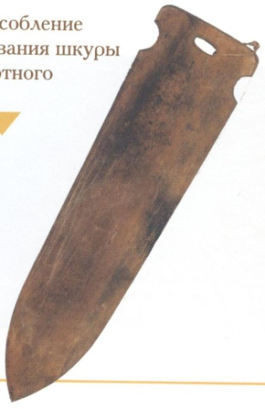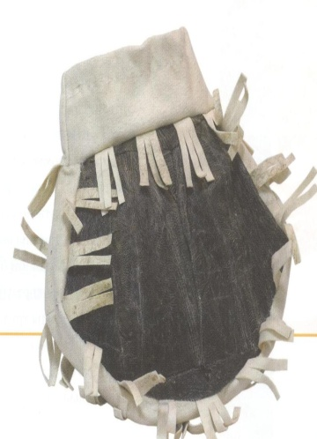

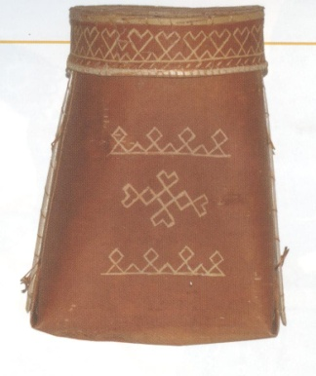

(Музыкальный инструмент из ребра оленя, нож с ножнами, пояс охотничий, приспособление для растягивания шкур, сумка из лапок лебедя, короб для сбора ягод)

Задание №3
Раскрась оленя. Подпиши названия частей тела.

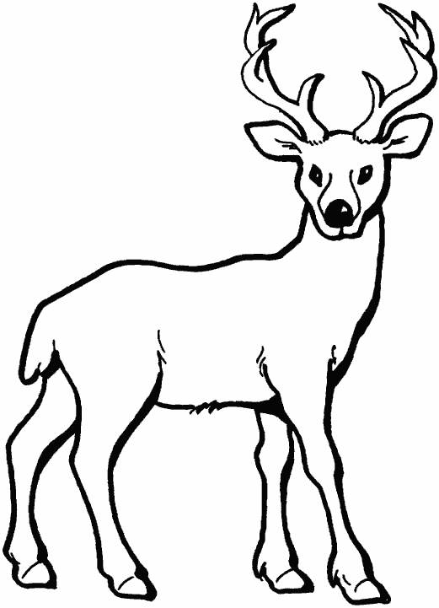

Перечисли, как используют оленя народы Севера.

Задание №4
Рассмотри рисунки. Обведи цветы - красным карандашом, семена - зеленым карандашом, плоды - синим карандашом.
(брусника, черника, кедровая шишка)

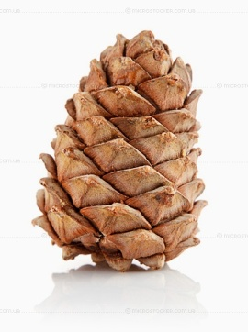
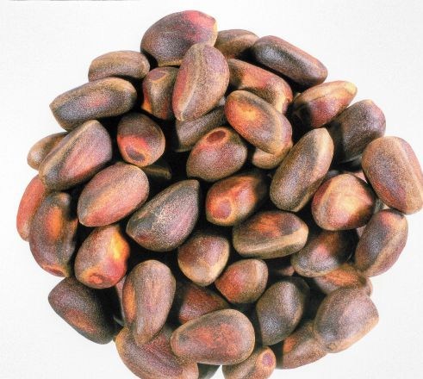

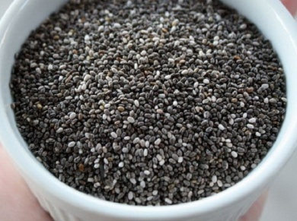

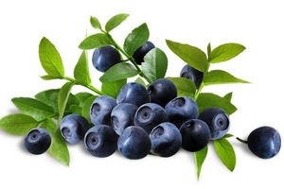

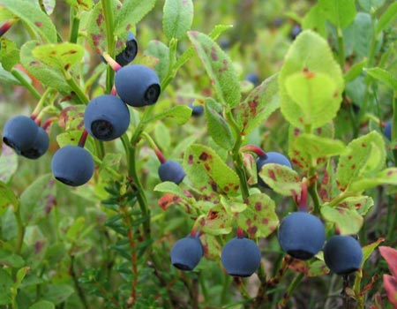
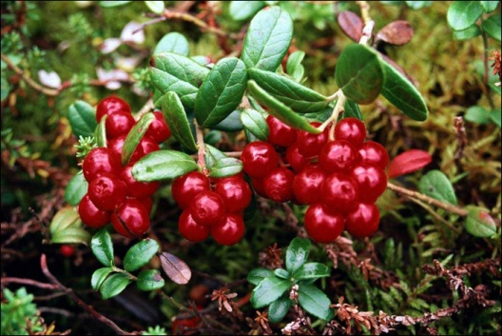
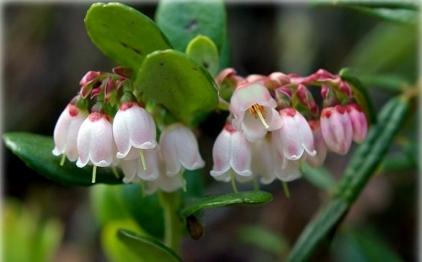
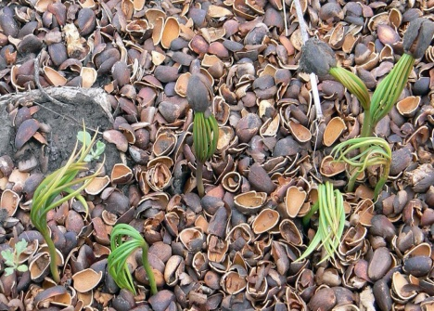
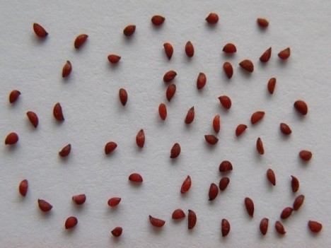

Раздел «Почему и зачем?»
Дикоросы нашей местности
Задание №1
Отгадай загадку. Нарисуй ответ.
И на горке и под горкой,
Под берёзой и под ёлкой,
Хороводами и в ряд
В шапках молодцы стоят.
Задание №2
Подпиши названия грибов, которые растут в нашем лесу.
СЪЕДОБНЫЕ ГРИБЫ
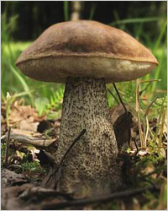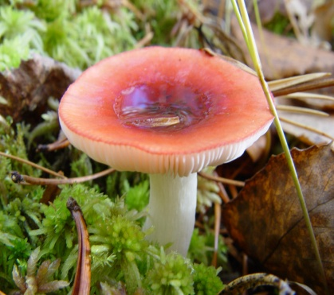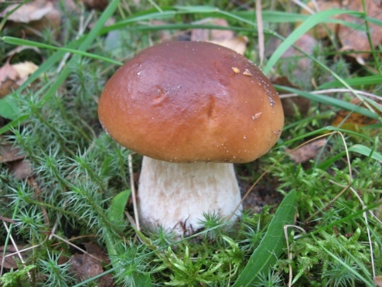

ЯДОВИТЫЕ ГРИБЫ
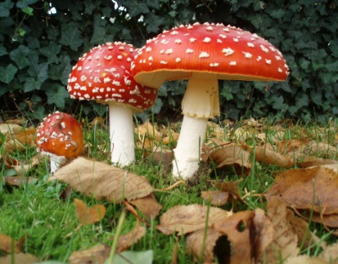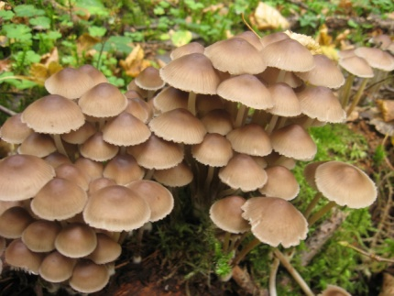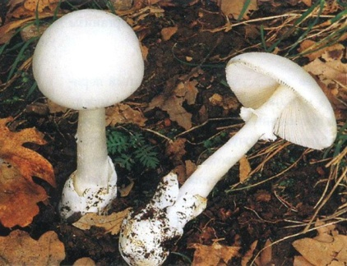

Раскрась эти ягоды и подпиши их названия

Задание №3

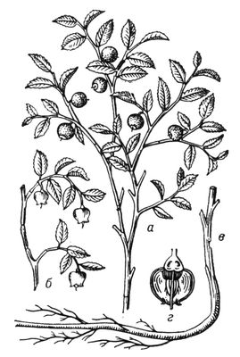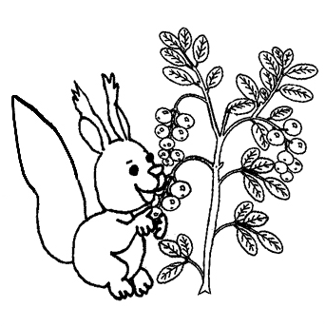

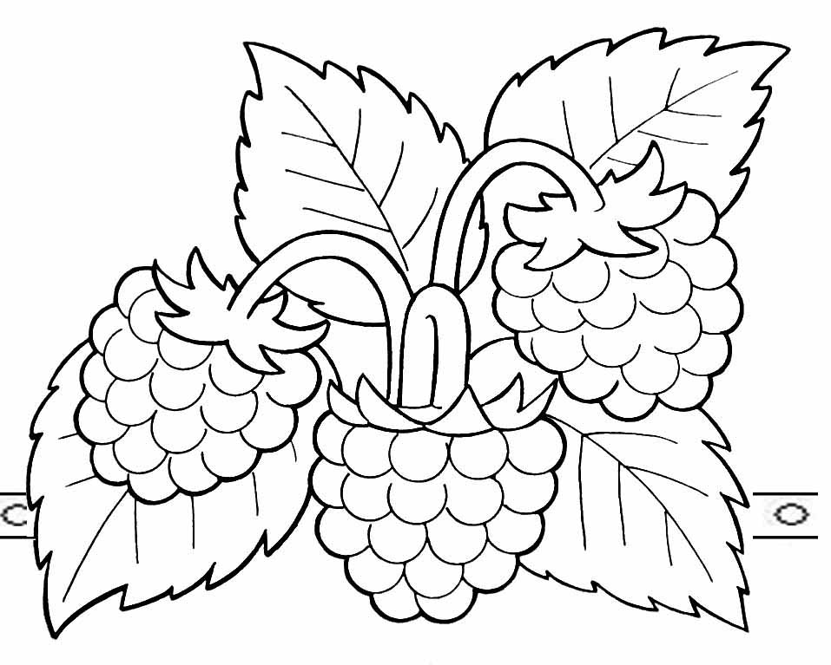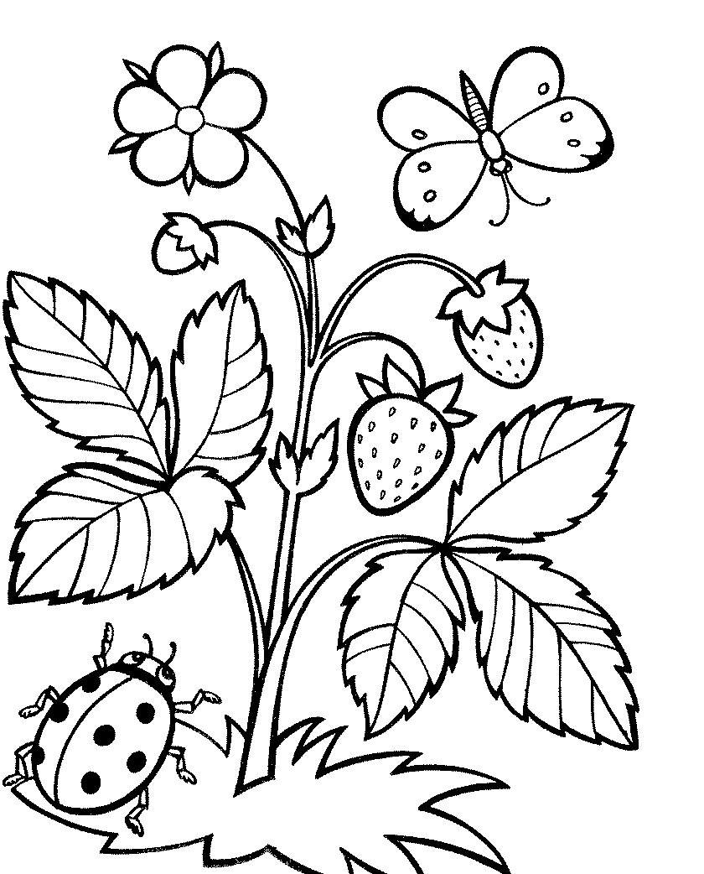

(Брусника, черника, морошка, земляника)

